Трифлаты и метансульфонаты 3d-элементов:
синтез и кристаллическое строение
Меркулова А.В.¹, Митрофанова Е.С.², Новиков А.А.¹, Пупеза А.К.¹
Студентка
Московский государственный университет имени М.В.Ломоносова,
химический факультет¹, физический факультет², Москва, Россия
E–mail: ann.merkulova@gmail.com

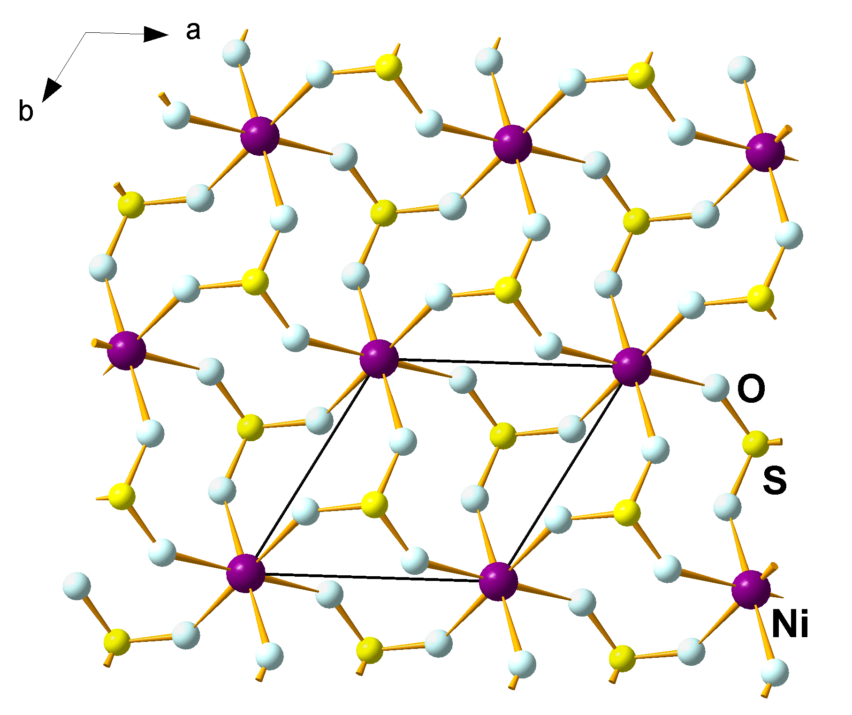
Соли трифторметансульфоновой кислоты (трифлаты) и метансульфоновой кислоты (мезилаты) представляют фундаментальный и практический интерес. Трифлаты и мезилаты d-элементов с протяженной структурой, в которых атомы металла связаны в бесконечные цепи, ленты, слои интересны с точки зрения кристаллохимии и физики низких температур. В таких соединениях за счет обменного взаимодействия возможно спиновое упорядочение и реализация необычных основных состояний. В нашей работе проводится систематический поиск трифлатов и метансульфонатов d-элементов с протяженной структурой для определения их состава, строения и поведения при нагревании.

Рис. 1. Строение слоя в структуре Ni(CF₃SO₃)₂
Для ясности CF₃-группы не показаны

Гидраты трифлатов меди [Cu(H₂O)_{x}(CF₃SO₃)₂] (4<x<6) (I), никеля [Ni(H₂O)₆](CF₃SO₃)₂ (II) и цинка [Zn(H₂O)₆](CF₃SO₃)₂ были выделены в виде тонких пластин из водных растворов. РСА монокристалла, отобранного из поликристаллического образца (I), показал, что это ранее неизвестный тетрагидрат [Cu(H₂O)₄(CF₃SO₃)₂]. Осторожным нагреванием I и II удалось получить ранее неизвестные дигидраты Cu(CF₃SO₃)₂(H₂O)₂ (III) и Ni(CF₃SO₃)₂(H₂O)₂ (IV). Дальнейшая дегидратация III и IV при более высокой температуре в вакууме приводит к образованию безводных трифлатов M(CF₃SO₃)₂, M = Cu (V) и Ni (VI), имеющих слоистую структуру. Строение безводного трифлата никеля (рис. 1) установлено впервые: Ni(CF₃SO₃)₂ оказался изоструктурен Zn(CF₃SO₃)₂. Конечными продуктами разложения V и VI в атмосфере аргона являются безводные фториды CuF₂ и NiF₂. Однако, поведение V и VI при нагревании в вакууме принципиально различается.
Гидраты метансульфонатов меди [Cu(H₂O)₄(CH₃SO₃)₂], никеля [Ni(H₂O)₄(CH₃SO₃)₂], и цинка [Zn(H₂O)₄(CH₃SO₃)₂] были получены из водных растворов. Исходные растворы готовили взаимодействием основных карбонатов с разбавленной метансульфоновой кислотой. Проанализированы газообразные продукты разложения метансульфонатов, определены условия существования гидратов с меньшим количеством воды.
Во всех экспериментах однофазность полученных поликристаллических образцов подтверждалась методом рентгеновской дифракции.
Магнитные свойства образца безводного трифлата меди, имеющего протяженную структуру, были впервые изучены путем измерения зависимости магнитной восприимчивости от температуры.

Работа выполнена при поддержке фонда РФФИ, грант № 16-33-01131 «Нитратное семейство низкоразмерных магнетиков: взаимосвязь кристаллического строения и топологии магнитной подсистемы».

